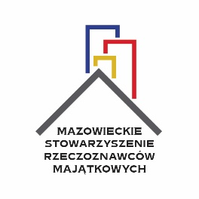

Z A P R O S Z E N I E

Mazowieckie Stowarzyszenie Rzeczoznawców Majątkowych w Warszawie
zaprasza na szkolenie w ramach doskonalenia zawodowego.

wycena stacji paliw - warsztaty

WYKŁADOWCA: rzeczoznawca majątkowy Mirosława Czaplińska (RICS),

TERMIN : 5 września 2019 r. (czwartek), godz. 9.30 – 16.30

MIEJSCE: Warszawa, ul. Żurawia 47, sala nr 5 (parter)

CZAS SZKOLENIA: 8 godzin edukacyjnych (4 pkt warsztatowe)

KOSZT: 150,00 zł - dla członków Mazowieckiego SRM
350, 00 zł - dla pozostałych uczestników
(W cenie materiały, obiad, kawa i herbata w czasie przerw.
Uczestnicy otrzymają zaświadczenia o odbytym szkoleniu.)

Zapraszamy

Zarząd
Mazowieckiego Stowarzyszenia Rzeczoznawców Majątkowych

